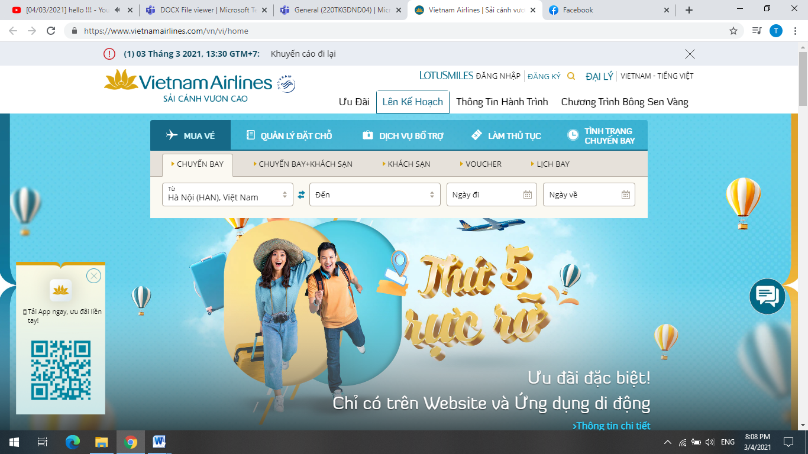

Giao diện mua vé tối giản với các tab và listbox, người Dùng chỉ cần click trên máy tính hoặc là chạm vào trên điện thoại là có thể dễ dàng thao tác với giao diện.

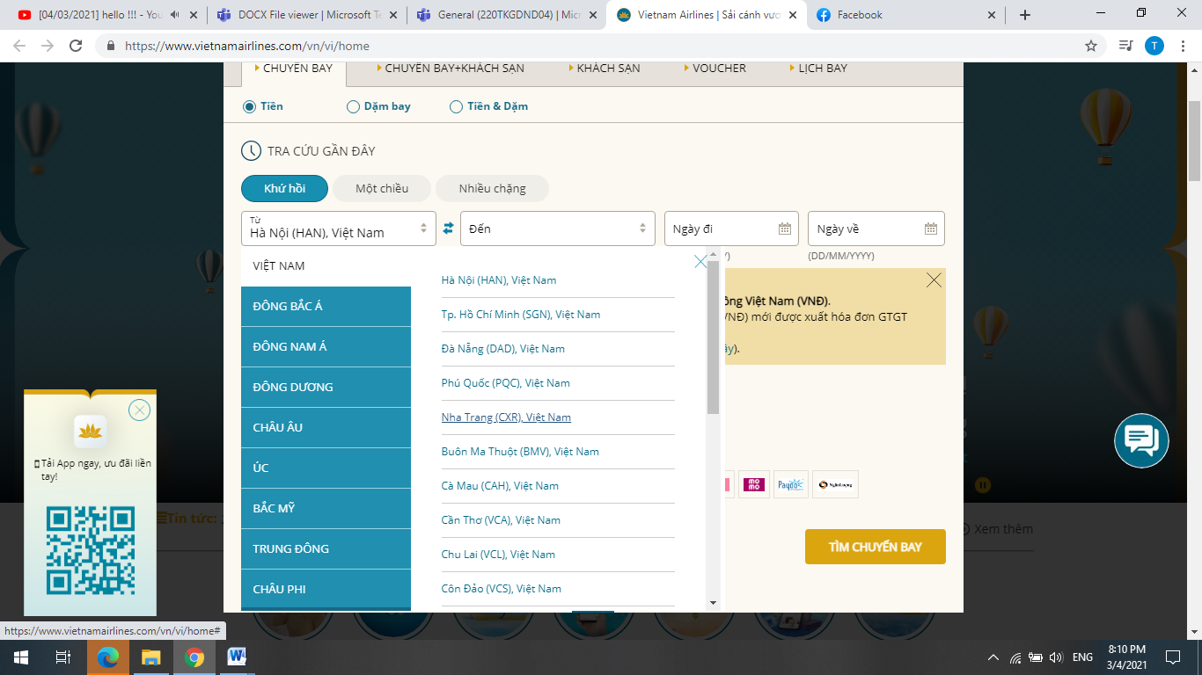

Mục tìm vé được thiết kế tối giản, sắp xếp hợp lý   
  
  
Mục chọn giờ bay thiết kế dễ nhìn, nhưng k có tính năng lọc theo giờ kiến cho có quá nhiều chuyến bay hiển thị làm người dùng khó tìm kiếm  
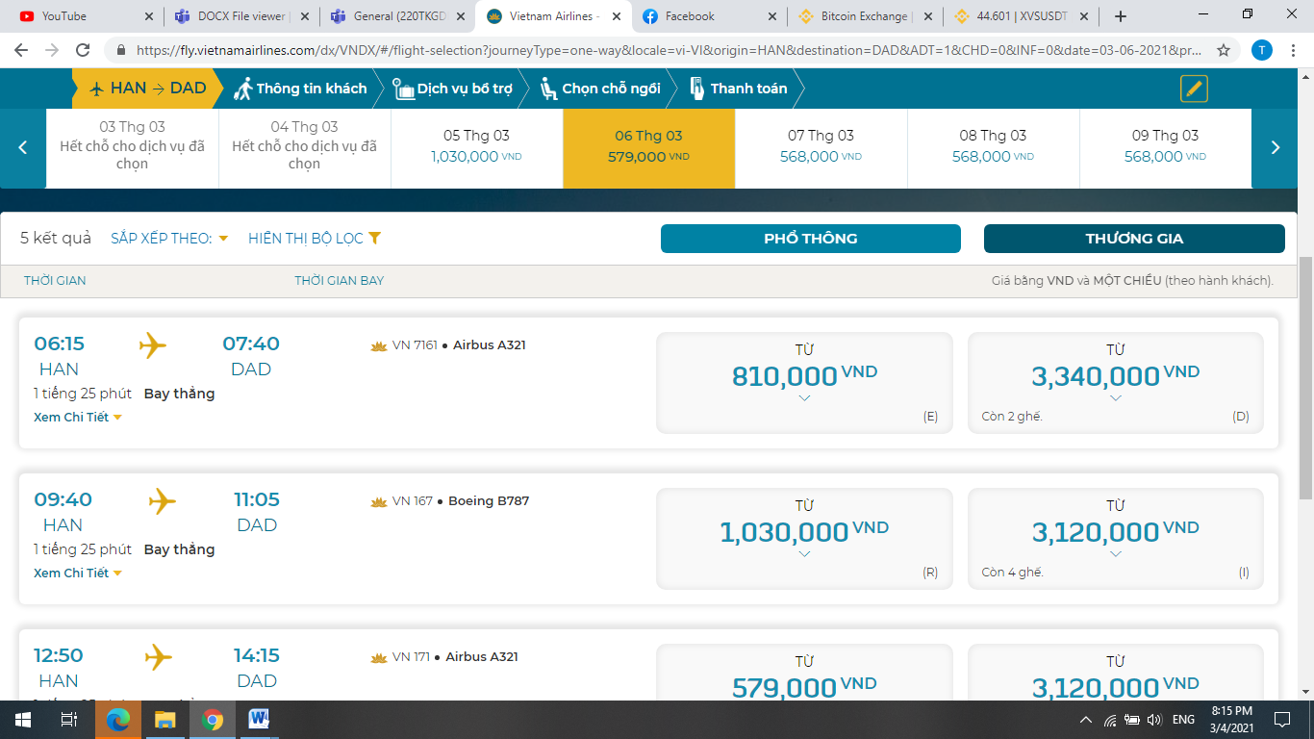

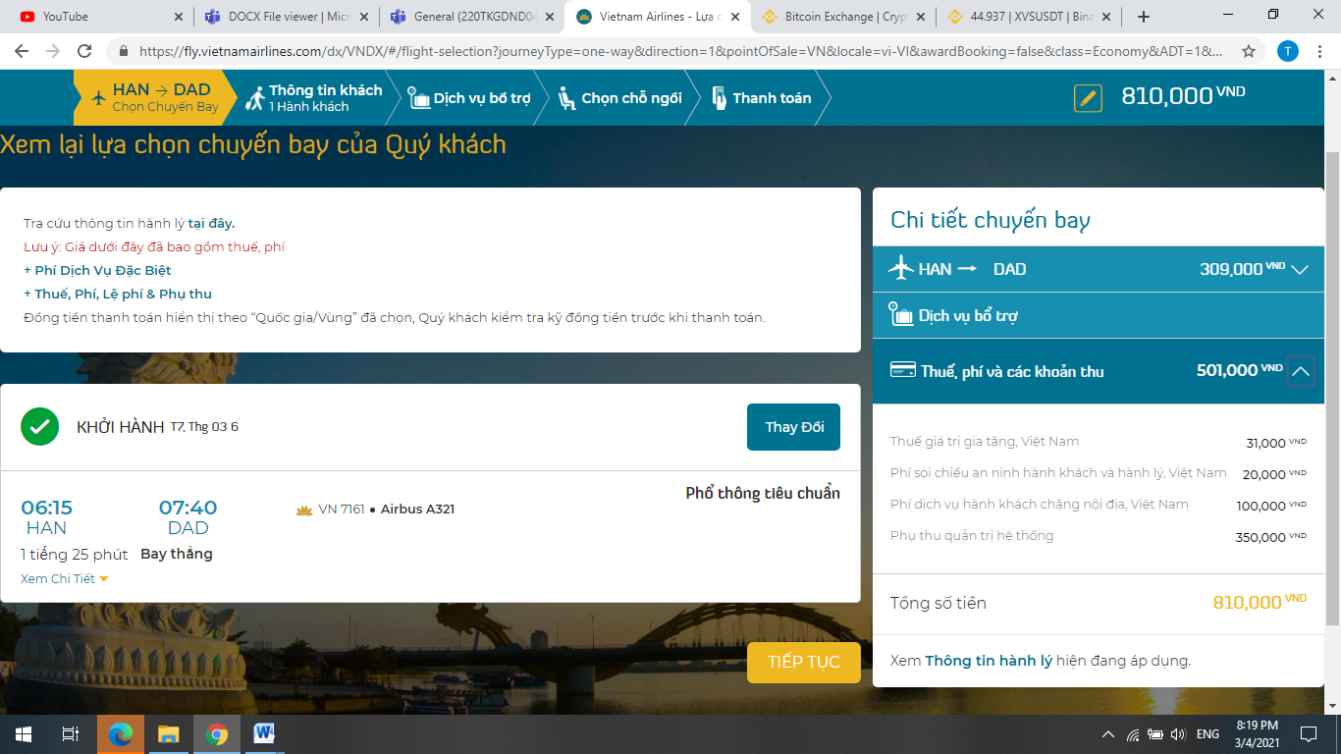

Phần chi tiết chuyến bay hiển thị rõ ràng có thể thu nhỏ lại làm gọn gàng dễ nhìn, dễ thao tác

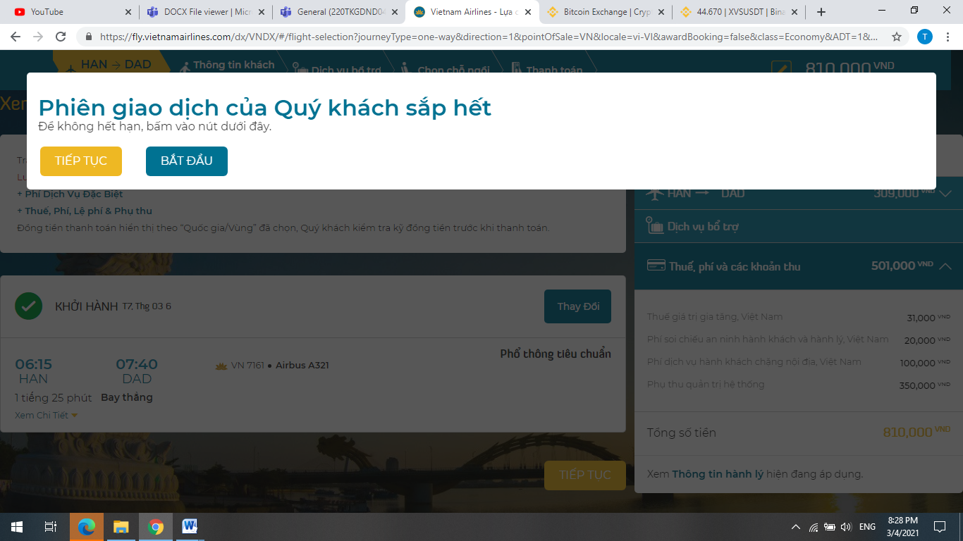

Nếu lâu không tương tác thì sẽ có thông báo cho người dùng để quay lại đặt vé   
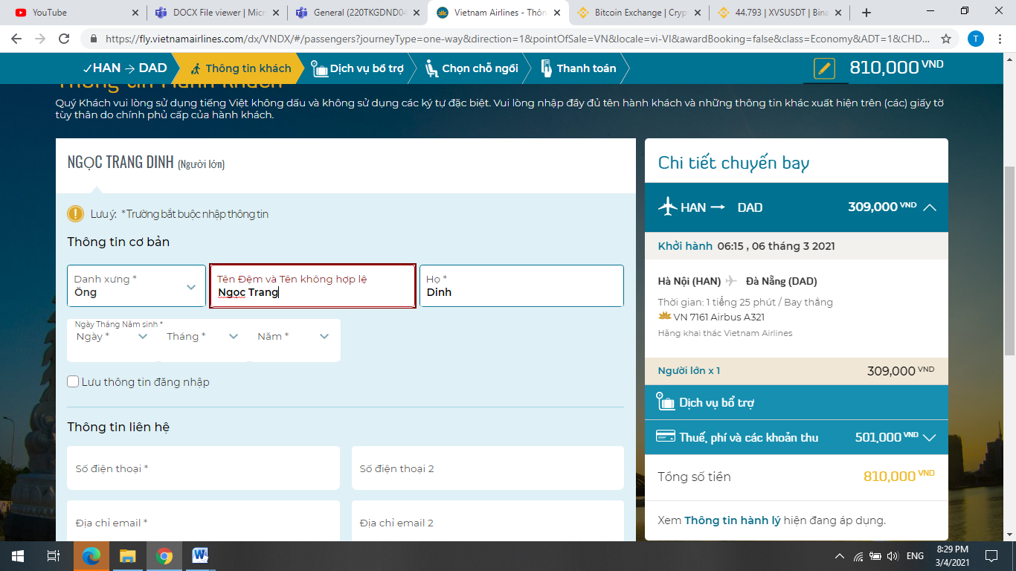  
Ở phần nhập thông tin, Thông tin tên khách hàng nhập vào phải Không dấu nhưng nếu nhập có dấu chỉ có báo sai không thông báo cho khách hàng là phải nhập không dấu   
  
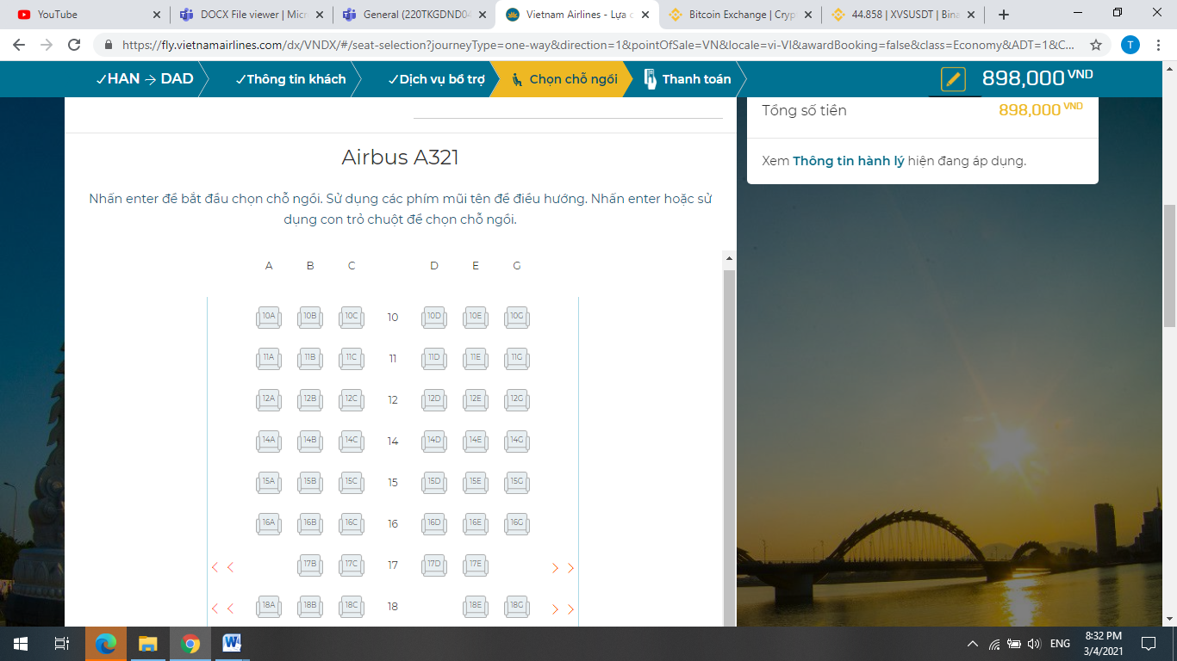  
Phải nhập hết thông tin mới được chọn chỗ ngồi